Пелопоннес
- Патра+шопинг
- Олимпия
- Калаврита «Греческая Хатынь» Мега-Спилеон
- Афины

Патра+шопинг
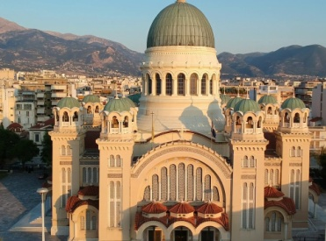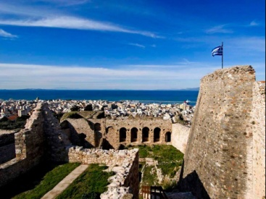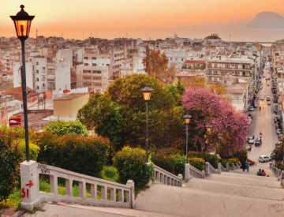

Столица Пелопоннеса город Патры, третий по величине город Греции.
В истории Христианства город знаменит тем, что стал местом мученической кончины святого апостола Андрея Первозванного. Прогулка по городу доставит удовольствие и будет интересна всем, кому небезразлична мировая история, потому что в облике города остались следы разных культур и эпох. Ведь он входил в Византийскую, а потом в Османскую империю, принадлежал франкам и венецианцам.
Духовным центром и архитектурной доминантой города является собор апостола Андрея Первозванного, где хранится его честная глава и части креста, на котором он был распят. В подземной крипте рядом с храмом бьет источник святой воды, которая не только утоляет жажду, но и исцеляет болезни.
Патры - это главные «морские ворота» страны на острова Ионического моря и в Италию. В течение года регулярно ходят большие паромы на Игуменицу, о.Корфу, о.Кефалонию, о.Лефкас, о.Итаку, а также в итальянские Триест, Венецию, Анкону, Бари и Бриндизи. В припортовом районе города - море модных магазинов, поэтому Патры будут также интересны и любителям шопинга.
Олимпия
Древняя Олимпия это место поклонения бога Зевса Олимпийского. Место зарождения и проведения олимпийских игр, символ древних эллинов как нации, символ мира и спокойствия, символ физического и нравственного совершенства человека. На время олимпийских игр в Древней Эллады прекращались войны и всякая вражда. По годам олимпиад древние греки вели летосчисление. Таким образом, экскурсия в Олимпию является одной из самых значимых в Греции. Священный огонь зажигался задолго до того, как были созданы знаменитые святилища Геры и Зевса, а также одно из семи чудес света статуя «Зевса Олимпийского» работы мастера Фидия, хранившаяся в древней Олимпии. Статуя «Гермес с младенцем Дионисом на руках» работы Праксителя признанный, лучшим шедевром древнего мира, хранится в Археологическом музее Древней Олимпии. Сегодня - это умиротворяющее место, окруженное соснами и платанами, где сохранились храмы, гимназия и стадион, на котором, спустя почти 3000 лет, во время Олимпийских игр 2004 года, проводились соревнования по легкой атлетике.
Калаврита «Греческая Хатынь» Мега-Спилеон
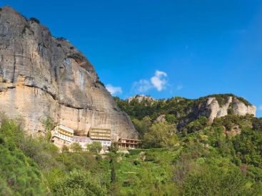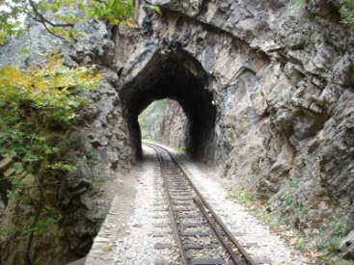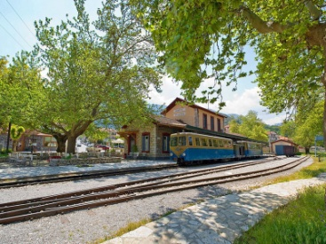

Калаврита - древнегреческий город, земля памятных мест, героев и святых. В этой местности проповедовал христианскую веру святой Лука евангелист. Этот город и две святые обители, находящиеся в его окрестностях, «Айа Лавра» и «Мега Спилеон» сыграли заметную роль в сохранении православной веры и национального самосознания греческого народа в период османского ига. В годы второй мировой войны Калаврита вновь стала ареной партизанской деятельности, на этот раз партизан ЭЛАС (Народно-освободительной армии Греции) в борьбе с фашистскими захватчиками. «Греческая Хатынь» - так называют Калавриту после событий, развернувшихся здесь в декабре 1943 года.
Монастырь «Айя Лавра» (Святая Лавра) Успения Божией Матери - это колыбель национального греческого возрождения. Здесь хранятся великие святыни: честная глава святого праведного Алексия, человека Божия и честная глава святителя Филарета Милостивого. Именно в этом храме в марте 1821 года архиепископ города Патры Герман под знаменем Священной хоругви Святой Лавры (первым знаменем греческой нации) привел к присяге борцов за свободу: «За веру в Христа святую и Родины свободу».
Далее Вас ждем автобусный переезд по удивительно красивому горному ландшафту приведет нас в, затерянный среди скал, древнейший монастырь Греции «Мега Спилео» (Великая Пещера), где хранится чудотворная икона Пресвятой Богородицы «Великопещерная». Это восковое, рельефное изображение изготовлено по преданию евангелистом Лукой еще при жизни Богородицы в 36 г. н.э. В обители хранится большое собрание частиц святых мощей и священных реликвий.
Напитавшиеся духовной пищей паломники смогут подкрепить свои силы прекрасным обедом в ресторане, который содержит верующая греческая семья. Уютная обстановка и великолепные блюда греческой кухни оставят незабываемое впечатление. Здесь же, в небольшом магазине, можно приобрести товары монастырского производства - вино, оливки, сладости и многое другое.
Афины
Афины - это столица Греции - город удивительной судьбы, живое свидетельство высших достижений человеческой культуры. Памятники и достопримечательности Афин - свидетельства неоценимого вклада его блестящей цивилизации с более 6000-летней историей в мировую культуру.
Знакомство с Афинами, конечно, начинается с Акрополя и его жемчужины - Парфенона. Слово «акрополь» переводится с греческого как «верхний город», «находящийся на возвышенности». Акрополи строились во всех городах древней Эллады для защиты населения от нашествий врагов. Но Афинский Акрополь после того, как на его территории царем Афин Периклом были построены храмы, монументальные ворота, театры и самый совершенный памятник мировой культуры - Парфенон, стал символом не только Афин, Греции, но и человеческого гения. Сегодня афинский Акрополь стоит на втором месте в списке 962 памятников Всемирного культурного наследия ЮНЕСКО за свою уникальность и красоту, значительно оставив позади единственное из сохранившихся чудес света - египетские Пирамиды.
Величайшее творение человеческого гения - это знаменитый храм Парфенон, он был построен в честь богини Афины Девы (отсюда и название Парфенос) по проекту и под руководством великого греческого архитектора и скульптора Фидия. Фриз храма с сюжетами и сценами из греческих мифов и Троянской войны покоился на величественных колоннах 10-метровой высоты дорического стиля. В конструкции храма были соблюдены правила «золотого сечения», которое помогало создать идеальное зрительное впечатление. Внутри храма, в центре, стояла знаменитая статуя Афины, выполненная из золота и слоновой кости, с маленькой скульптурой богини Ники в правой руке.
На территории Акрополя и около него находятся величайшие шедевры мировой архитектуры: храм Эрехтейон с его знаменитыми Кариатидами, Пропилеи - крытый мраморный вход в Акрополь с пятью проходами в центре, небольшими шестиколонными залами и крыльями-портиками по бокам, храм Бескрылой Ники, остатки храма Гекатомпедон с сохранившейся рядом с ним могилой Кекропа - первого царя Аттики, холм Ареопаг, холм Пника, театр Диониса и одеон Геродота Аттического. С Акрополя и холма Ареопаг открывается великолепный вид на город и холм -близнец Акрополя - Ликавитос с белоснежной церковью Св. Георгия на его вершине.
Далее Вас ожидает автобусный тур по городу и знакомство с историей города, воплощенной в его памятниках. Беломраморный стадион Панафинаикос. Когда-то на его месте находился еще более древний стадион IV в. до н.э. В 1896 году по инициативе лорда Пьера Кубертена на этом стадионе были проведены первые Олимпийские игры уже нашего времени. Почти под стенами Акрополя расположены древние театры Диониса, построенного греками в VI в. до н.э., и Геродота Аттийского, построенного римлянами во II в до н.э. Оба театра действующие, здесь постоянно проходят театральные представления и концерты. Один из лучше всего сохранившихся храмов Древней Эллады - храм бога огня и покровителя ремесел Гефеста и богини Афины, тоже находится под самим Акрополем. Другое его название - Тесейон. Так храм называют потому, что он украшен сюжетами из жизни мифического Тесея - легендарного царя Афин. Старый город и новые Афины разделяет Арка Адриана, построенная во II в. до н.э. Для скрепления цельных кусков мрамора, из которых она состоит, использовались только специальные скобы, без применения цемента или других смесей.
Далее, перед Вами предстанут неоклассическое здание Парламента Греции (бывший королевский дворец) и солдаты национальной гвардии, несущие почетный караул у могилы Неизвестного солдата перед ним. У вас будет возможность наблюдать впечатляющую сцену смены караула, которая происходит каждый час, и сфотографироваться рядом с рослыми красавцами - эвзонами, одетыми в национальную одежду: красные береты с кисточкой, вышитые вручную короткие красные жилеты, пышную короткую юбку - фустанеллу, белые рейтузы и царухи (деревянные сабо с бубонами, вес каждого из которых - 2,5 кг). Вы сможете полюбоваться величественными зданиями неоклассического стиля: Афинского университета, Национальной библиотеки, Заппеона, построенными в XIX веке.
В свободное время Вы можете насладиться тишиной и красотой великолепного Национального сада за зданием Парламента и покормить вместе с жителями Афин уток, живущих в прудах сада, а также посетить храм Зевса Олимпийского.
Продолжительность экскурсии - пол дня

